立陶宛总统：在本国开设“台湾”代表处而非“台北”代表处错误
2022年1月4日, 23:17 (更新: 2022年1月4日, 23:25)
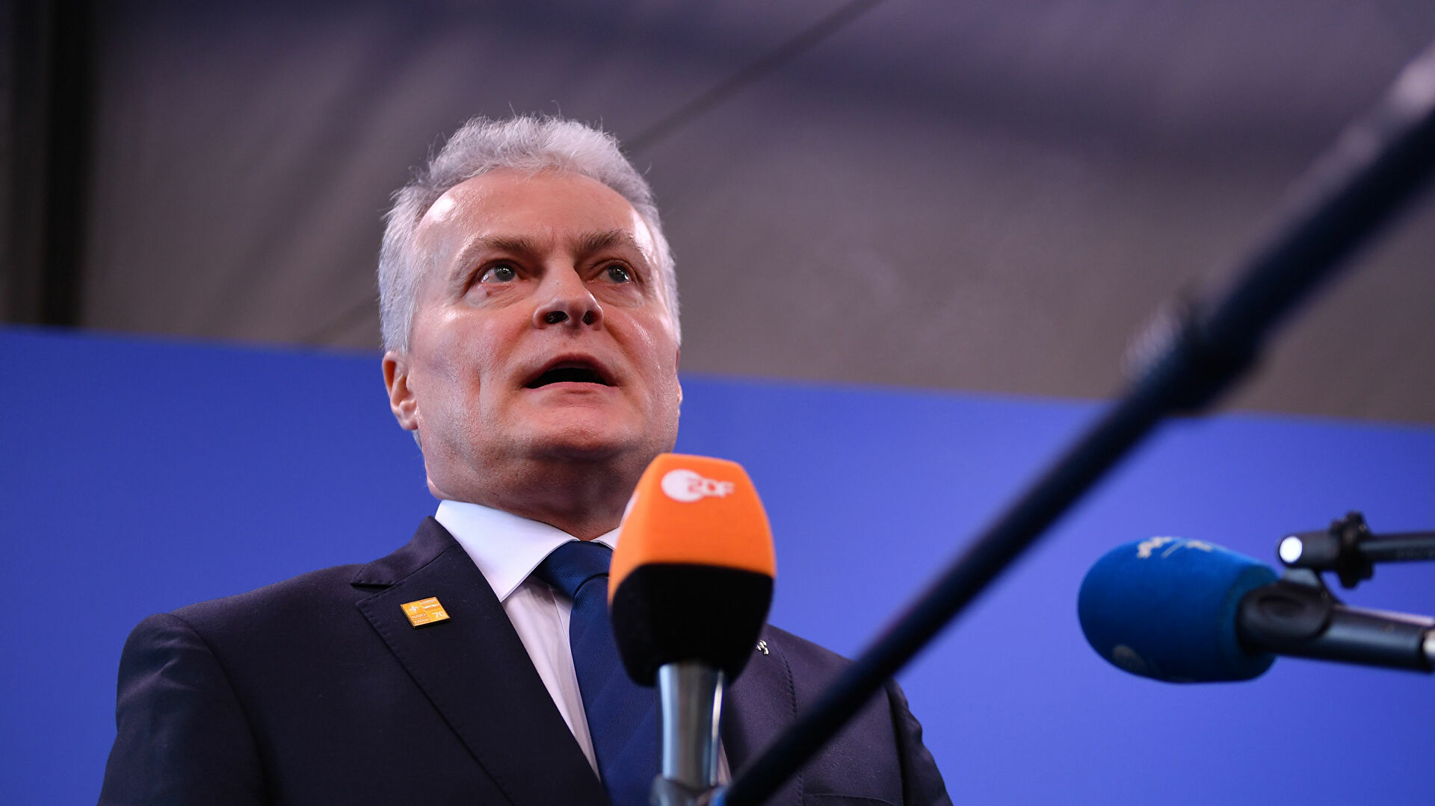
© AFP 2021 / Daniel Leal-Olivas
俄罗斯卫星通讯社莫斯科1月4日电 立陶宛总统瑙塞达表示，以“台湾”名义在维尔纽斯开设“代表处”是一个错误，应该是以”台北“名义开设代表处，因为这一做法引起了中国方面强烈反应。
立陶宛总统瑙塞达在接受当地电台采访时说：“我认为，开设台湾代表处是一个错误，本身这个机构名称事先没有和我商量”。
今年8月，立陶宛政府宣布允许台湾当局以“台湾”名义设立“代表处”。对此，中国政府表示坚决反对，决定召回中国驻立陶宛大使，并要求立政府召回驻中国大使。11月18日，“驻立陶宛台湾代表处”正式成立并挂牌运作。中国决定将中立两国外交关系降为代办级。
他强调说，立陶宛和台湾并没有建立外交关系，但可以开设代表处。他对于“代表处的名称”成为立陶宛与中国关系的决定性因素表示遗憾。

